# Degalų kainos ES ir kitų šalių rinkose 2023 m. 39 savaitę

Tarptautinės kelių transporto sąjungos (IRU) duomenimis, 2023 m. 39 savaitę dyzelinas Afganistane pabrango 5,3 proc., Juodkalnijoje–4,4 proc., Moldovoje–4,3 proc., o Suomijoje atpigo 1,9 proc.  
Per analizuojamą laikotarpį (2023 m. 37–39 savaites) dyzelinas Naujojoje Zelandijoje pabrango 7,2 proc., Ukrainoje–7,1 proc., Sakartvele–6,5 proc., o Lenkijoje atpigo 4,2 proc.

**Degalų kainos ES ir kitų šalių rinkose 2023 m. 37–39 savaitėmis**

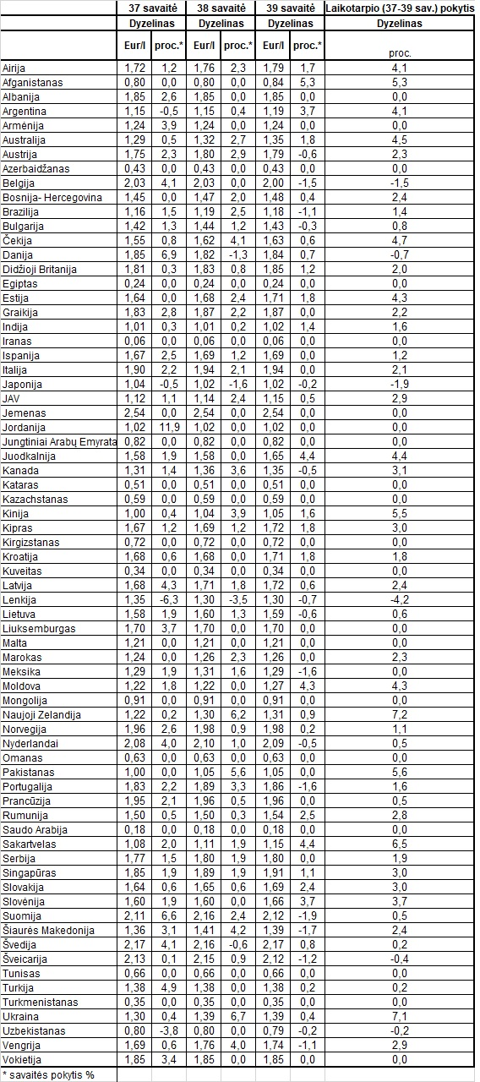

Šaltinis: IRU  
*Šaltinis – ŽŪDC (LŽŪMPRIS)  
Naudojant ŽŪDC (LŽŪMPRIS) duomenis, būtina nurodyti šaltinį*